ПрАТ АСК «СКАРБНИЦЯ»
Звіт про рух грошових коштів (за прямим методом)
Стаття |  | 2024 рік | 2023 рік
І. Рух коштів у результаті операційної діяльності
Цільового фінансування |  | 3 | 2
Надходження від повернення авансів
Надходження від відсотків за залишками коштів на поточних рахунках |  | 284
Надходження від боржників неустойки (штрафів, пені) |  | 547 | 796
Надходження від операційної оренди
Надходження від страхових премій |  | 37 922 | 36 972
Інші надходження |  | 3955 | 655
Витрачання на оплату: Товарів (робіт, послуг) |  | (12 135) | (13 008)
Праці |  | (3 837) | (2 890)
Відрахувань на соціальні заходи |  | (1 025) | (788)
Зобов’язань з податків і зборів |  | (3 303) | (1 708)
Витрачання на оплату зобов'язань з податку на прибуток |  | (2 310) | (914)
Витрачання на оплату зобов'язань з інших податків і зборів |  | (990) | (794)
Витрачання на оплату авансів
Витрачання на оплату цільових внесків |  | (3 027) | (2 659)
Витрачання на оплату зобов'язань за страховими контрактами |  | (15 290) | (13 210)
Інші витрачання |  | (6 144) | (5 464)
Чистий рух коштів від операційної діяльності |  | (2 050) | (1 302)
II. Рух коштів у результаті інвестиційної діяльності Надходження від реалізації:  фінансових інвестицій |  | 43 835 | 13 912
необоротних активів |  | 711 | 107
Надходження від отриманих: відсотків |  | 3 253 | 2 835
Інші надходження |  | 32 928
Витрачання на придбання:  фінансових інвестицій |  | (40 722) | (19 429)
Чистий рух коштів від інвестиційної діяльності |  | 40 005 | (2 575)
III. Рух коштів у результаті фінансової діяльності Надходження від
Власного капіталу |  |  | 10 000
Отримання позик |  |  | 350
Погашення позик |  | (309) | (211)
Витрачання на сплату відсотків |  | (30) | (65)
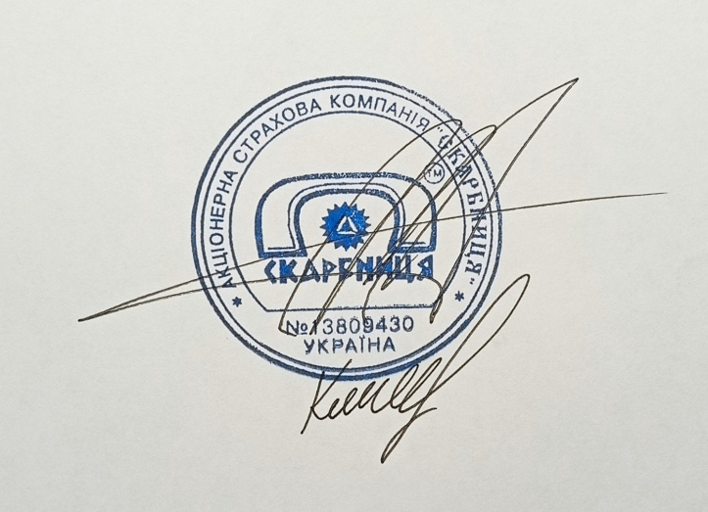  Чистий рух коштів від фінансової діяльності |  | (339) | 10 074
Чистий рух грошових коштів за звітний період |  | 37 616 | 6 197
Залишок коштів на початок року |  | 24 152 | 17 061
Вплив зміни валютних курсів на залишок коштів |  | 2 762 | 894
Залишок коштів на кінець року |  | 64 530 | 24 152
В.о. Голови Правління | Козакевич Руслан Володимирович
Головний бухгалтер |  | Клименко Ірина Михайлівна

